МЕЖДИНЕН ДОКЛАД ЗА ДЕЙНОСТТА
НА „ЕУРОТЕРРА БЪЛГАРИЯ” АД, гр. София
към 31.12.2022 г.,
съгласно чл.100о, ал. 4, т. 2 от ЗППЦК

- Важни събития за „ЕУРОТЕРРА БЪЛГАРИЯ” АД, настъпили през периода 01.01.2022 г. – 31.12.2022 г.

През периода 01.01.2022 г. – 31.12.2022 г. „ЕУРОТЕРРА БЪЛГАРИЯ” АД е оповестило до КФН, БФБ АД и обществеността чрез информационната платформа infostock.bg информация, достъпна на адрес - https://www.infostock.bg/infostock/control , както и на корпоративната страница на дружеството, на електронен адрес - http://www.euroterrabulgaria.bg/index.php?option=com_content&view=article&id=91&Itemid=115&lang=bg .

На 04.01.2022 г. дружеството е представило пред КФН, БФБ и обществеността уведомление за обратно изкупуване на акции през м. декември 2021 г., със следния текст: С настоящото Ви уведомяваме, че през месец декември 2021 г. „ЕУРОТЕРРА БЪЛГАРИЯ” АД не е изкупувало обратно собствени акции на дружеството. Общият брой на притежаваните от „ЕУРОТЕРРА БЪЛГАРИЯ” АД собствени акции към 31.12.2021 г. е 129 845 броя.

На 26.01.2022 г. дружеството е представило пред КФН, БФБ и обществеността тримесечен финансов отчет за четвърто тримесечие към 31.12.2021 г.

На 01.02.2022 г. дружеството е представило пред КФН, БФБ и обществеността следното уведомление: С настоящото Ви уведомяваме, че през месец януари 2022 г. „ЕУРОТЕРРА БЪЛГАРИЯ” АД не е изкупувало обратно собствени акции на дружеството. Общият брой на притежаваните от „ЕУРОТЕРРА БЪЛГАРИЯ” АД собствени акции към 31.01.2022 г. е 129 845 броя.

На 01.03.2022 г. дружеството е представило пред КФН, БФБ и обществеността следното уведомление: С настоящото Ви уведомяваме, че през месец февруари 2022 г. „ЕУРОТЕРРА БЪЛГАРИЯ” АД не е изкупувало обратно собствени акции на дружеството. Общият брой на притежаваните от „ЕУРОТЕРРА БЪЛГАРИЯ” АД собствени акции към 28.02.2022 г. е 129 845 броя.

На 22.03.2022 г. дружеството е представило пред КФН, БФБ и обществеността годишен финансов отчет към 31.12.2021 г., заверен от регистриран одитор.

На 01.04.2022 г. дружеството е представило пред КФН, БФБ и обществеността следното уведомление: С настоящото Ви уведомяваме, че през месец март 2022 г. „ЕУРОТЕРРА БЪЛГАРИЯ” АД не е изкупувало обратно собствени акции на дружеството. Общият брой на притежаваните от „ЕУРОТЕРРА БЪЛГАРИЯ” АД собствени акции към 30.06.2022 г. е 129 845 броя.

На 19.04.2022 г. дружеството е представило пред КФН, БФБ и обществеността тримесечен финансов отчет за първо тримесечие на 2022 г.

На 03.05.2022 г. дружеството е представило пред КФН, БФБ и обществеността следното уведомление: С настоящото Ви уведомяваме, че през месец април 2022 г. „ЕУРОТЕРРА БЪЛГАРИЯ” АД не е изкупувало обратно собствени акции на дружеството. Общият брой на притежаваните от „ЕУРОТЕРРА БЪЛГАРИЯ” АД собствени акции към 30.04.2022 г. е 129 845 броя.

На 25.05.2022 г. дружеството е представило пред КФН, БФБ и обществеността покана за общо събрание на акционерите на дружеството за 29.06.2022 г. със следното съдържание:
Съветът на директорите на „ЕУРОТЕРРА БЪЛГАРИЯ“ АД, на основание разпоредбите на чл. 223, ал. 1 от Търговския закон (ТЗ) и чл. 115, ал. 1 от Закона за публичното предлагане на ценни книжа (ЗППЦК), свиква редовно присъствено заседание на Общо събрание на акционерите на дружеството на 29.06.2022 г. в 10:00 часа (Източноевропейско стандартно време EET=UTC+3) / 07:00 ч. (координирано универсално време UTC), в гр. София 1000, бул. Витоша № 1, с уникален идентификационен код на събитието – EUTR29062022RGOSA, при следния дневен ред и предложения за решения:
- Приемане на одитирания годишен финансов отчет за дейността на Дружеството за 2021 г., изготвен в съответствие с Делегиран Регламент (ЕС) 2019/815 и представен на Комисията за финансов надзор (КФН), „Българска фондова борса“ АД (БФБ) и обществеността на 22.03.2022 г.; Предложение за решение: ОСА приема одитирания годишен финансов отчет за дейността на Дружеството за 2021 г., изготвен в съответствие с Делегиран Регламент (ЕС) 2019/815 и представен на КФН, БФБ и обществеността на 22.03.2022 г.;
- Представяне на доклада по изпълнение на Политиката за възнагражденията на членовете на СД на Дружеството за 2021 г. за отправяне на препоръки по съдържанието му от акционерите съгласно чл. 12, ал. 3 от Наредба № 48; Предложение за решение: ОСА отправя/не отправя препоръки по съдържанието на доклада за изпълнение на политиката за възнагражденията на СД
- Приемане на решение за освобождаване на членовете на Съвета на директорите от отговорност за дейността им през 2021 г. Предложение за решение: Общото събрание на акционерите освобождава от отговорност членовете на Съвета на директорите за дейността им през 2021 г.
- Приемане на годишния доклад за дейността на директора за връзки с инвеститорите през 2021 г. Предложение за решение: Общото събрание на акционерите приема представения Доклад за дейността на директора за връзки с инвеститорите през 2021 г.
- Приемане на годишния доклад за дейността на одитния комитет за 2021 г. Предложение за решение: Общото събрание на акционерите приема годишния доклад за дейността на одитния комитет за 2021 г.
- Промяна на възнаграждението на члена на Съвета на директорите - Маргарита Алексиева Стоянова. Предложение за решение: Общото събрание на акционерите определя брутно месечно възнаграждение на члена на Съвета на директорите - Маргарита Алексиева Стоянова, в размер на 2 126 лв.
- Определяне на гаранцията за управление на члена на Съвета на директорите - Маргарита Алексиева Стоянова. Предложение за решение: Общото събрание на акционерите определя гаранция за управлението на члена на Съвета на директорите - Маргарита Алексиева Стоянова, в размер на три брутни месечни възнаграждения.
- Изменение на Политиката за възнагражденията на членовете на Съвета на директорите на „ЕУРОТЕРРА БЪЛГАРИЯ“ АД. Предложение за решение: Общото събрание на акционерите изменя Политиката за възнагражденията на членовете на Съвета на директорите на „ЕУРОТЕРРА БЪЛГАРИЯ“ АД във връзка с промяната на възнаграждението на независимия неизпълнителен член на съвета.

На 02.06.2022 г. дружеството е представило пред КФН, БФБ и обществеността следното уведомление: С настоящото Ви уведомяваме, че през месец май 2022 г. „ЕУРОТЕРРА БЪЛГАРИЯ” АД не е изкупувало обратно собствени акции на дружеството. Общият брой на притежаваните от „ЕУРОТЕРРА БЪЛГАРИЯ” АД собствени акции към 31.05.2022 г. е 129 845 броя.

На 29.06.2022 г. дружеството е представило пред КФН, БФБ и обществеността Протокол от Общо събрание на акционерите проведено на 29.06.2022 г.

На 01.07.2022 г. дружеството е представило пред КФН, БФБ и обществеността следното уведомление: С настоящото Ви уведомяваме, че през месец юни 2022 г. „ЕУРОТЕРРА БЪЛГАРИЯ” АД не е изкупувало обратно собствени акции на дружеството. Общият брой на притежаваните от „ЕУРОТЕРРА БЪЛГАРИЯ” АД собствени акции към 30.06.2022 г. е 129 845 броя.

На 12.07.2022 г. е постъпило уведомление по чл. 148б от ЗППЦК относно получени в „ЕУРОТЕРРА БЪЛГАРИЯ” АД уведомления по чл. 145 от ЗППЦК от страна на Пантазис Терианос и Михаил Терианос.

На 28.07.2022 г. дружеството е представило пред КФН, БФБ и обществеността тримесечен финансов отчет за второ тримесечие на 2022 г.

На 01.08.2022 г. дружеството е представило пред КФН, БФБ и обществеността следното уведомление: С настоящото Ви уведомяваме, че през месец юли 2022 г. „ЕУРОТЕРРА БЪЛГАРИЯ” АД не е изкупувало обратно собствени акции на дружеството. Общият брой на притежаваните от „ЕУРОТЕРРА БЪЛГАРИЯ” АД собствени акции към 31.07.2022 г. е 129 845 броя.

На 01.09.2022 г. дружеството е представило пред КФН, БФБ и обществеността следното уведомление: С настоящото Ви уведомяваме, че през месец август 2022 г. „ЕУРОТЕРРА БЪЛГАРИЯ” АД не е изкупувало обратно собствени акции на дружеството. Общият брой на притежаваните от „ЕУРОТЕРРА БЪЛГАРИЯ” АД собствени акции към 31.08.2022 г. е 129 845 броя.
На 03.10.2022 г. дружеството е представило пред КФН, БФБ и обществеността следното уведомление: С настоящото Ви уведомяваме, че през месец септември 2022 г. „ЕУРОТЕРРА БЪЛГАРИЯ” АД не е изкупувало обратно собствени акции на дружеството. Общият брой на притежаваните от „ЕУРОТЕРРА БЪЛГАРИЯ” АД собствени акции към 30.09.2022 г. е 129 845 броя.
На 24.10.2022 г. дружеството е представило пред КФН, БФБ и обществеността тримесечен финансов отчет за третото тримесечие на 2022 г.
На 01.11.2022 г. дружеството е представило пред КФН, БФБ и обществеността следното уведомление: С настоящото Ви уведомяваме, че през месец октомври 2022 г. „ЕУРОТЕРРА БЪЛГАРИЯ” АД не е изкупувало обратно собствени акции на дружеството. Общият брой на притежаваните от „ЕУРОТЕРРА БЪЛГАРИЯ” АД собствени акции към 31.10.2022 г. е 129 845 броя.
На 01.12.2022 г. дружеството е представило пред КФН, БФБ и обществеността следното уведомление: С настоящото Ви уведомяваме, че през месец ноември 2022 г. „ЕУРОТЕРРА БЪЛГАРИЯ” АД не е изкупувало обратно собствени акции на дружеството. Общият брой на притежаваните от „ЕУРОТЕРРА БЪЛГАРИЯ” АД собствени акции към 30.11.2022 г. е 129 845 броя.

- Влияние на важните събития за „ЕУРОТЕРРА БЪЛГАРИЯ” АД, настъпили към 31.12.2022 г. върху резултатите във финансовия отчет

Към 31.12.2022 г. „ЕУРОТЕРРА БЪЛГАРИЯ” АД отчита нетни приходи от продажби в размер на 638 хил. лв. в сравнение с отчетените за същия период на 2021 г. нетни приходи от продажби на стойност 1 026 хил. лв., което представлява намаление на нетните приходи от продажби с 37,82 %. Нетните приходи от продажби на дружеството към 31.12.2022 г. включват 78,68 % приходи от продажба на услуги, 20,38 % други приходи и 0,94 % приходи от продажба на стоки.
Към 31.12.2022 г. „ЕУРОТЕРРА БЪЛГАРИЯ” АД отчита отрицателен нетен финансов резултат в размер на (1 061) хил. лв., спрямо отчетеният за същия период на 2021 г. отрицателен нетен финансов резултат в размер на (240) хил. лв.
Към 31.12.2022 г. печалбата преди облагане с данъци и амортизации, увеличена с финансовите разходи и намалена с финансовите приходи (EBITDA) на „ЕУРОТЕРРА БЪЛГАРИЯ” АД е на стойност (531) хил. лв. в сравнение с EBITDA към 31.12.2021 г. в размер на 321 хил. лв.
Към 31.12.2022 г. печалбата преди облагане с данъци, увеличена с финансовите разходи и намалена с финансовите приходи (EBIT) на „ЕУРОТЕРРА БЪЛГАРИЯ” АД е на стойност (700) хил. лв. в сравнение с EBIT към 31.12.2021 г. в размер на 154 хил. лв.
Към 31.12.2022 г. общата сума на активите на „ЕУРОТЕРРА БЪЛГАРИЯ” АД е 21 068 хил. лв., а стойността на собствения капитал е в размер на 7 526 хил. лв.
Финансови показатели на дружеството към 31.12.2022 г.
Таблица 1

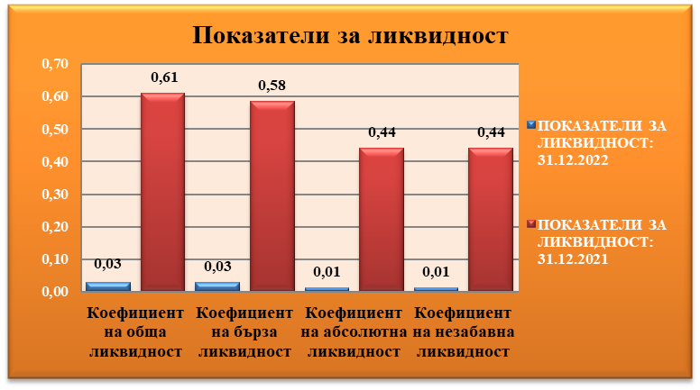

Таблица 2

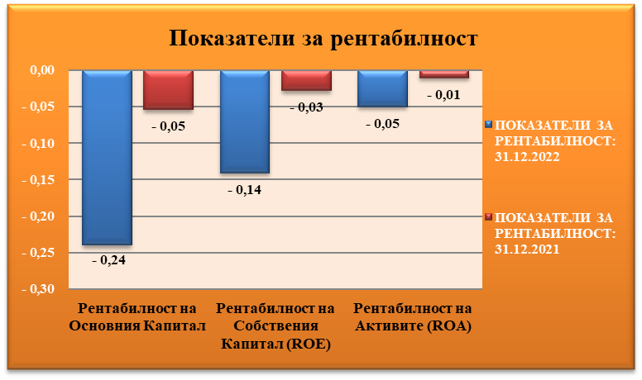

Таблица 3

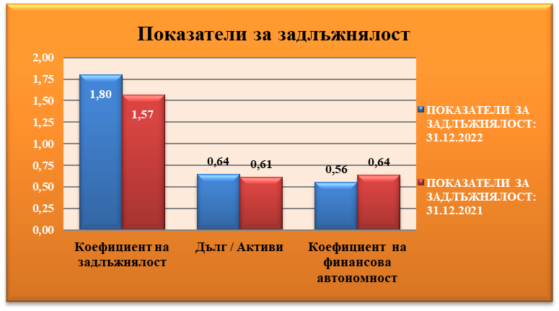

Таблица 4

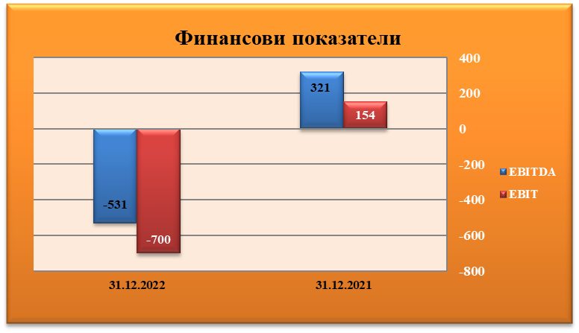

- Описание на основните рискове и несигурности, пред които е изправено „ЕУРОТЕРРА БЪЛГАРИЯ” АД през следващия финансов период

СИСТЕМАТИЧНИ РИСКОВЕ
Систематичните рискове са свързани с пазара и макросредата, в която Дружеството функционира, поради което те не могат да бъдат управлявани и контролирани от мениджмънта на компанията. Систематични рискове са: политическият риск, макроикономическият риск, инфлационният риск, валутният риск, лихвеният риск, данъчният риск.
Таблица 5
Вид риск | Описание
ПОЛИТИЧЕСКИ РИСК | Политическият риск е вероятността от смяна на Правителството, или от внезапна промяна в неговата политика, от възникване на вътрешнополитически сътресения и неблагоприятни промени в европейското и/или националното законодателство, в резултат на което средата, в която оперират местните стопански субекти да се промени негативно, a инвеститорите да понесат загуби.  Компаниите, които развиват бизнес в международен план, разчитат на стабилността в бизнес средата в чужбина. Печалбите и инвестициите могат да бъдат уязвими към неблагоприятното развитие в тази среда. Политическите рискове за България в международен план са свързани с поетите ангажименти за осъществяване на сериозни структурни реформи в страната в качеството й на равноправен член на ЕС, повишаване на социалната стабилност ограничаване на неефективните разходи, от една страна, както и със силната дестабилизация на страните от Близкия изток, зачестяващите заплахи от терористични атентати в Европа, бежански вълни и нестабилност на ключови страни в непосредствена близост до България.  България, както и другите държави – членки на ЕС от региона, продължава да бъде сериозно засегната от общоевропейския проблем с интензивния бежански поток от Близкия изток.  Други фактори, които също влияят на този риск, са евентуалните законодателни промени и в частност тези, касаещи стопанския и инвестиционния климат в страната.  Основните политически рискове за България към датата на изготвяне на настоящия документ засягат:  - невъзможността да се излъчи работещо българско правителство – от това до голяма степен зависи провеждането и воденето на изпълнението на заложените големи енергийни и инфраструктурни проекти, тъй като те са пряко зависими от подкрепата на централната власт. Наблюдаваната политическа несигурност кара действащото към датата на изготвяне на настоящия документ служебно правителство да се концентрира върху воденето на политики/мерки, които в дългосрочен план не променят качеството на живот на българското население, но водят до реализирането на високи разходи и ограничават растежа на икономиката в по-дългорсочен план. С приетата от 47-мото народно събрание финансова рамка на държавата се увеличиха социалните плащания, като отново беше пропусната възможността да се проведат реформи в администрацията, образованието и здравеопазването.  - бавното възстановяване от икономическата криза, повлияно и от геополитическите събития . В тази насока следва да се обърне внимание на действителния растеж – дали същият ще отговори на правителствените прогнози; очакваното покачване на износа; възможността правителството да взема изгодни заеми на международните пазари; полаганите усилия за умерено възстановяване на вътрешното потребление.  - възможността да бъдат извършени реформи в структуроопределящи сектори в страната, с оглед оптимизация на процеса по ефективно усвояване на средства от ЕС. Внимание следва да се обърне върху реформите в неефективната пенсионно-осигурителна система, здравната система и образованието; административната координация и правила при финансирането на проекти, включително подобряване на процеса по отпускане, координиране и управление на средствата от европейските фондове.  - борбата срещу корупцията и организираната битова престъпност - важни аспекти, които рефлектират върху доверието на европейските партньори и чуждестранните инвеститори.  - оценката на международните рейтингови агенции за стабилността на публичните финанси на страната.  - възможността централните власти да провеждат консервативна и дисциплинирана фискална политика, която поддържа референтни нива на бюджетен дефицит и стабилност в публичните финанси.
ОБЩ МАКРОИКОНОМИЧЕСКИ РИСК | По данни на Националния статистически институт от 30.12.2022 г. общият показател на бизнес климата нараства с 1.0 пункт спрямо ноември. Повишение на показателя се наблюдава в промишлеността и търговията на дребно, в строителството запазва нивото си, а в сектора на услугите е регистрирано понижение.  Бизнес климат – общо  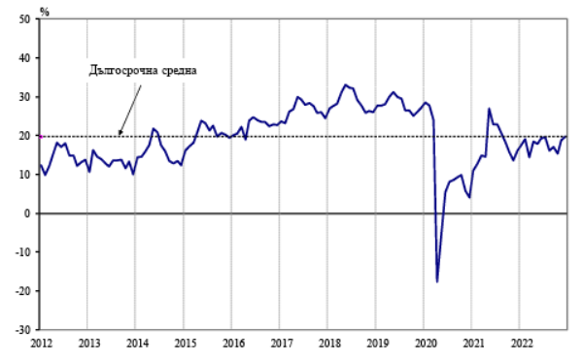  Източник: НСИ  Съставният показател „бизнес климат в промишлеността“ през декември 2022 г се покачва с 2.5 пункта в резултат на по-позитивните очаквания на промишлените предприемачи за бизнес състоянието на предприятията през следващите шест месеца. Според тях през последния месец има известно увеличение на осигуреността на производството с поръчки (фиг. 3 от приложението), което обаче не е съпроводено с повишени очаквания за производствената активност през следващите три месеца. Най-сериозните затруднения за развитието на бизнеса продължават да са несигурната икономическа среда и недостигът на работна сила, посочени съответно от 61.1 и 28.8% от предприятията По отношение на продажните цени в промишлеността прогнозите на мениджърите са за увеличение през следващите три месеца.  През декември 2022 г. съставният показател „бизнес климат в строителството“ запазва нивото си от предходния месец. Очакванията на строителните предприемачи както за бизнес състоянието на предприятията през следващите шест месеца, така и за дейността им през следващите три месеца са резервирани. Несигурната икономическа среда, цените на материалите и недостигът на работна сила остават основните фактори, затрудняващи дейността, като спрямо ноември се наблюдава намаление на отрицателното въздействие на първите два фактора Според последната анкета делът на мениджърите, които продължават да очакват продажните цени в строителството да се повишат през следващите три месеца, е 35.6%.  През декември 2022 г. съставният показател „бизнес климат в сектора на услугите“ се понижава с 1.1 пункта в резултат на по-неблагоприятните оценки и очаквания на мениджърите за бизнес състоянието на предприятията. По-умерени са и мненията им относно настоящото и очакваното търсене на услуги. Несигурната икономическа среда остава основната пречка за дейността на предприятията, следвана от конкуренцията в бранша и недостига на работна сила. Относно продажните цени в сектора на услугите 22.2% от мениджърите предвиждат те да се повишат през следващите три месеца.  Според макроикономическите прогнози на експертите от Евросистемата от декември 2022 г. средногодишният растеж на реалния БВП в еврозоната се очаква значително да се забави – от 3,4% през 2022 г. до 0,5% през 2023 г., след което да се ускори до 1,9% през 2024 г. и до 1,8% през 2025 г. В сравнение с прогнозите от септември 2022 г. предвижданията за растежа на БВП са ревизирани нагоре с 0,3 процентни пункта за 2022 г. поради изненадващите положителни данни през лятото и надолу с 0,4 процентни пункта за 2023 г., докато за 2024 г. остават непроменени.
ЛИХВЕН РИСК | Лихвеният риск е свързан с възможни, евентуални, негативни промени в лихвените нива, установени от финансовите институции на Република България.  На своето заседание през декември 2022 г. Управителния съвет на Европейската Централна Банка реши да повиши лихвените проценти и очаква да продължава да ги повишава значително, защото инфлацията се запазва твърде висока и се прогнозира да остане над целевото равнище за продължителен период от време. Според предварителната оценка на Евростат инфлацията беше 10,0% през ноември и е малко по-ниска от отчетената през октомври (10,6%). Спадът е резултат най-вече от по-ниската инфлация при цените на енергоносителите. Инфлацията при храните и натискът от страна на базисните цени в икономиката се засилиха и ще продължат още известно време.  Управителния съвет на ЕЦБ е решил да повиши трите основни лихвени процента на ЕЦБ 50 базисни точки и предвид съществено ревизираната нагоре перспектива за инфлацията очаква да ги повишава още. Съгласно това решение лихвеният процент по основните операции за рефинансиране и лихвените проценти по пределното кредитно улеснение и по депозитното улеснение бяха увеличени до съответно 2,50%, 2,75% и 2,00%, в сила от 21 декември 2022 г. Управителният съвет прецени, че лихвените проценти ще трябва да се повишават значително с равномерен темп, за да достигнат достатъчно рестриктивни нива за осигуряване на навременно връщане на инфлацията към средносрочната цел от 2%.  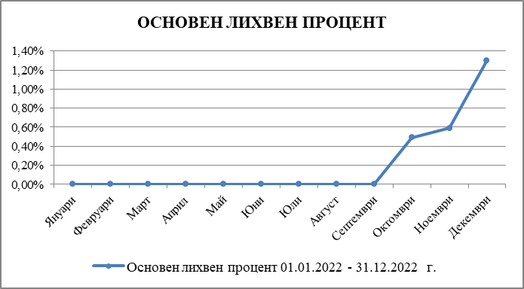  *Източник:БНБ
ИНФЛАЦИОНЕН РИСК | Инфлационният риск представлява всеобщо повишаване на цените, при което парите се обезценяват и съществува вероятност от понасяне на загуба от домакинствата и фирмите.  По данни на НСИ индексът на потребителските цени за януари 2022 г. спрямо декември 2021 г. е 101.5%, т.е. месечната инфлация е 1.5%. Годишната инфлация за януари 2022 г. спрямо януари 2021 г. е 9.1%. Средногодишната инфлация за периода февруари 2021 - януари 2022 г. спрямо периода февруари 2020 - януари 2021 г. е 4.1%.  По предварителни данни на НСИ хармонизираният индекс на потребителските цени за януари 2022 г. спрямо декември 2021 г. е 101.2%, т.е. месечната инфлация е 1.2%. Годишната инфлация за януари 2022 г. спрямо януари 2021 г. е 7.7%. Средногодишната инфлация за периода февруари 2021 - януари 2022 г. спрямо периода февруари 2020 - януари 2021 г. е 3.5%.  Индексът на потребителските цени за февруари 2022 г. спрямо януари 2022 г. е 101.4%, т.е. месечната инфлация е 1.4%. Инфлацията от началото на годината (февруари 2022 г. спрямо декември 2021 г.) е 2.9%, а годишната инфлация за февруари 2022 г. спрямо февруари 2021 г. е 10.0%. Средногодишната инфлация за периода март 2021 - февруари 2022 г. спрямо периода март 2020 - февруари 2021 г. е 5.0%.  Хармонизираният индекс на потребителските цени за февруари 2022 г. спрямо януари 2022 г. е 101.2%, т.е. месечната инфлация е 1.2%. Инфлацията от началото на годината (февруари 2022 г. спрямо декември 2021 г.) е 2.4%, а годишната инфлация за февруари 2022 г. спрямо февруари 2021 г. е 8.4%. Средногодишната инфлация за периода март 2021 - февруари 2022 г. спрямо периода март 2020 - февруари 2021 г. е 4.2%.  Индексът на потребителските цени за март 2022 г. спрямо февруари 2022 г. е 102.2%, т.е. месечната инфлация е 2.2%. Инфлацията от началото на годината (март 2022 г. спрямо декември 2021 г.) е 5.2%, а годишната инфлация за март 2022 г. спрямо март 2021 г. е 12.4%. Средногодишната инфлация за периода април 2021 - март 2022 г. спрямо периода април 2020 - март 2021 г. е 6.0%.  Хармонизираният индекс на потребителските цени за март 2022 г. спрямо февруари 2022 г. е 102.1%, т.е. месечната инфлация е 2.1%. Инфлацията от началото на годината (март 2022 г. спрямо декември 2021 г.) е 4.5%, а годишната инфлация за март 2022 г. спрямо март 2021 г. е 10.5%. Средногодишната инфлация за периода април 2021 - март 2022 г. спрямо периода април 2020 - март 2021 г. е 5.0%  Индексът на потребителските цени за април 2022 г. спрямо март 2022 г. е 102.5%, т.е. месечната инфлация е 2.5%. Инфлацията от началото на годината (април 2022 г. спрямо декември 2021 г.) е 7.8%, а годишната инфлация за април 2022 г. спрямо април 2021 г. е 14.4% .Средногодишната инфлация за периода май 2021 - април 2022 г. спрямо периода май 2020 - април 2021 г. е 7.0%.  Хармонизираният индекс на потребителските цени за април 2022 г. спрямо март 2022 г. е 102.1%, т.е. месечната инфлация е 2.1%. Инфлацията от началото на годината (април 2022 г. спрямо декември 2021 г.) е 6.8%, а годишната инфлация за април 2022 г. спрямо април 2021 г. е 12.1%. Средногодишната инфлация за периода май 2021 - април 2022 г. спрямо периода май 2020 - април 2021 г. е 5.9%.  Индексът на потребителските цени за май 2022 г. спрямо април 2022 г. е 101.2%, т.е. месечната инфлация е 1.2%. Инфлацията от началото на годината (май 2022 г. спрямо декември 2021 г.) е 9.1%, а годишната инфлация за май 2022 г. спрямо май 2021 г. е 15.6%. Средногодишната инфлация за периода юни 2021 - май 2022 г. спрямо периода юни 2020 - май 2021 г. е 8.1%.  Хармонизираният индекс на потребителските цени за май 2022 г. спрямо април 2022 г. е 101.3%, т.е. месечната инфлация е 1.3%. Инфлацията от началото на годината (май 2022 г. спрямо декември 2021 г.) е 8.2%, а годишната инфлация за май 2022 г. спрямо май 2021 г. е 13.4% . Средногодишната инфлация за периода юни 2021 - май 2022 г. спрямо периода юни 2020 - май 2021 г. е 6.8%.  Индексът на потребителските цени за юни 2022 г. спрямо май 2022 г. е 100.9%, т.е. месечната инфлация е 0.9%. Инфлацията от началото на годината (юни 2022 г. спрямо декември 2021 г.) е 10.1%, а годишната инфлация за юни 2022 г. спрямо юни 2021 г. е 16.9%. Средногодишната инфлация за периода юли 2021 - юни 2022 г. спрямо периода юли 2020 - юни 2021 г. е 9.3%.  Хармонизираният индекс на потребителските цени за юни 2022 г. спрямо май 2022 г. е 101.2%, т.е. месечната инфлация е 1.2%. Инфлацията от началото на годината (юни 2022 г. спрямо декември 2021 г.) е 9.4%, а годишната инфлация за юни 2022 г. спрямо юни 2021 г. е 14.8%. Средногодишната инфлация за периода юли 2021 - юни 2022 г. спрямо периода юли 2020 - юни 2021 г. е 7.8%.  През юли 2022 г. месечната инфлация е 1.1% спрямо предходния месец, а годишната инфлация за юли 2022 г. спрямо юли 2021 г. е 17.3%. Инфлацията от началото на годината (юли 2022 г. спрямо декември 2021 г.) е 11.3%, а средногодишната инфлация за периода август 2021 - юли 2022 г. спрямо периода август 2020 - юли 2021 г. е 10.5%.  Според ХИПЦ през юли 2022 г. месечната инфлация е 0.8% спрямо предходния месец, а годишната инфлация за юли 2022 г. спрямо юли 2021 г. е 14.9%. Инфлацията от началото на годината (юли 2022 г. спрямо декември 2021 г.) е 10.3%, а средногодишната инфлация за периода август 2021 - юли 2022 г. спрямо периода август 2020 - юли 2021 г. е 8.9%.  През август 2022 г. месечната инфлация е 1.2% спрямо предходния месец, а годишната инфлация за август 2022 г. спрямо август 2021 г. е 17.7%. Инфлацията от началото на годината (август 2022 г. спрямо декември 2021 г.) е 12.6%, а средногодишната инфлация за периода септември 2021 - август 2022 г. спрямо периода септември 2020 - август 2021 г. е 11.7%.  Според ХИПЦ през август 2022 г. месечната инфлация е 0.8% спрямо предходния месец, а годишната инфлация за август 2022 г. спрямо август 2021 г. е 15.0%. Инфлацията от началото на годината (август 2022 г. спрямо декември 2021 г.) е 11.2%, а средногодишната инфлация за периода септември 2021 - август 2022 г. спрямо периода септември 2020 - август 2021 г. е 9.9%.  През септември 2022 г. месечната инфлация е 1.2% спрямо предходния месец, а годишната инфлация за септември 2022 г. спрямо септември 2021 г. е 18.7%. Инфлацията от началото на годината (септември 2022 г. спрямо декември 2021 г.) е 14.0%, а средногодишната инфлация за периода октомври 2021 - септември 2022 г. спрямо периода октомври 2020 - септември 2021 г. е 12.8%.  Според ХИПЦ през септември 2022 г. месечната инфлация е 0.7% спрямо предходния месец, а годишната инфлация за септември 2022 г. спрямо септември 2021 г. е 15.6%. Инфлацията от началото на годината (септември 2022 г. спрямо декември 2021 г.) е 12.0%, а средногодишната инфлация за периода октомври 2021 - септември 2022 г. спрямо периода октомври 2020 - септември 2021 г. е 10.9%.  През октомври 2022 г. месечната инфлация е 0.9% спрямо предходния месец, а годишната инфлация за октомври 2022 г. спрямо октомври 2021 г. е 17.6%. Инфлацията от началото на годината (октомври 2022 г. спрямо декември 2021 г.) е 15.0%, а средногодишната инфлация за периода ноември 2021 - октомври 2022 г. спрямо периода ноември 2020 - октомври 2021 г. е 13.8%.  Според ХИПЦ през октомври 2022 г. месечната инфлация е 0.6% спрямо предходния месец, а годишната инфлация за октомври 2022 г. спрямо октомври 2021 г. е 14.8%. Инфлацията от началото на годината (октомври 2022 г. спрямо декември 2021 г.) е 12.7%, а средногодишната инфлация за периода ноември 2021 - октомври 2022 г. спрямо периода ноември 2020 - октомври 2021 г. е 11.7%.  През ноември 2022 г. месечната инфлация е 0.8% спрямо предходния месец, а годишната инфлация за ноември 2022 г. спрямо ноември 2021 г. е 16.9%. Инфлацията от началото на годината (ноември 2022 г. спрямо декември 2021 г.) е 15.8%, а средногодишната инфлация за периода декември 2021 - ноември 2022 г. спрямо периода декември 2020 - ноември 2021 г. е 14.6%.  Според ХИПЦ през ноември 2022 г. месечната инфлация е 0.6% спрямо предходния месец, а годишната инфлация за ноември 2022 г. спрямо ноември 2021 г. е 14.3%. Инфлацията от началото на годината (ноември 2022 г. спрямо декември 2021 г.) е 13.4%, а средногодишната инфлация за периода декември 2021 - ноември 2022 г. спрямо периода декември 2020 - ноември 2021 г. е 12.4%.  През декември 2022 г. месечната инфлация е 0.9% спрямо предходния месец, а годишната инфлация за декември 2022 г. спрямо декември 2021 г. е 16.9%. Средногодишната инфлация за периода януари - декември 2022 г. спрямо периода януари - декември 2021 г. е 15.3%.  Според ХИПЦ през декември 2022 г. месечната инфлация е 0.8% спрямо предходния месец, а годишната инфлация за декември 2022 г. спрямо декември 2021 г. е 14.3%. Средногодишната инфлация за периода януари - декември 2022 г. спрямо периода януари - декември 2021 г. е 13.0%.  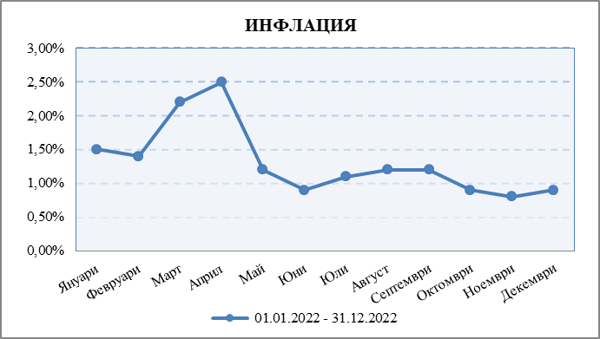  *Източник:НСИ
ВАЛУТЕН РИСК | Експозицията към валутния риск представлява зависимостта и ефектите от изменението на валутните курсове. Систематичният валутен риск е вероятността от евентуална промяна на валутния режим на страната (валутен борд), което би довело или до обезценяване на лева или до поскъпване на лева спрямо чуждестранните валути.  Валутният риск ще има влияния върху компании, имащи пазарни дялове, плащанията на които се извършват във валута, различна от лева и еврото. Българският лев е фиксиран към еврото в съотношение EUR 1 = BGN 1.95583, а Българската народна банка е длъжна да подържа ниво на българските левове в обръщение, равно на валутните резерви на банката, рискът от обезценяване на лева спрямо европейската валута е минимален и се състои във евентуално предсрочно премахване на валутния борд в страната. Очакванията са валутният борд да бъде отменен при приемането на еврото в България за официална платежна единица.  На свое заседание на 30.06.2021 г. Координационният съвет за подготовка на Република България за членство в еврозоната прие проект на Национален план за въвеждане на еврото в Република България. Ангажиментът на България за приемане на единната европейска валута е препотвърден в Договора за присъединяването на Република България и Румъния към Европейския съюз, след като първоначално е заявен при започване на преговорите на страната ни за членство в ЕС. Подготовката за присъединяването на България към еврозоната е при целева дата 1 януари 2024 година. Въвеждането на еврото е планирано без преходен период, като датата на приемане на еврото ще съвпада с въвеждането му като официална разплащателна единица. Превалутирането ще се извършва чрез прилагането на неотменимо фиксирания валутен курс между еврото и лева. А след въвеждане на еврото в рамките на месец левът и еврото ще бъдат едновременно законно платежно средство. Националният план за въвеждане на еврото в България е стратегическият документ, въз основа на който ще се реализира оперативната работа за замяна на лева с еврото. Документът е подготвен и приет в срока – 30 юни 2021 г., поставен в Постановление № 103 на МС от 25 март 2021 г. за изменение и допълнение на Постановление № 168 на Министерския съвет от 2015 г. за създаване на Координационен съвет за подготовка на Република България за членство в еврозоната (ДВ, бр. 52 от 2015 г.).  На 11.11.2022 г. беше приета от Координационния съвет за подготовка на Република България за членство в еврозоната Комуникационната стратегия за информация и публичност на присъединяването на България към еврозоната. Приемането на Комуникационната стратегия е важна стъпка по пътя на присъединяване на страната ни към еврозоната и кореспондира с приетото на 27.10.2022 г. решение на Народното събрание, с което се задължава Министерският съвет, в координация с Българската народна банка, да ускори консултациите и преговорите с европейските институции и да ускорят техническата подготовка за въвеждане на еврото, за да се спази целевата дата за приемане на еврото от 1 януари 2024 година. Тя се основана на приетия от Министерския съвет Национален план за въвеждане на еврото в Република България и описва принципите и задачите на цялостна информационна и комуникационна кампания; отговорните институции, които ще изпълняват отделните дейности в рамките на цялостната кампания; етапите за изпълнение на дейностите; целевите групи; каналите за разпространение на информацията и др.  На 26.11.2022 г. международната рейтингова агенция S&P Global Ratings потвърди дългосрочния и краткосрочния кредитен рейтинг на България в чуждестранна и местна валута 'BBB/A-2'. Перспективата пред рейтинга остава стабилна. Стабилната перспектива балансира от една страна по-слабите очаквания за икономическия растеж на България в краткосрочен план и повишената вътрешна политическа несигурност, а от друга страна ниският нетен държавен дълг на страната и ниските разходи за лихви. Според S&P Global Ratings това развитие на България дава възможност за политики и прави нейните публичните финанси по-малко чувствителни на бързо повишаващите се лихвени проценти в световен план. България в момента изпитва висока инфлация, което според S&P Global Ratings може да представлява предизвикателство пред нейното членство в еврозоната от 2024 година.  По данни на БНБ от 30.12.2022 г. брутният външен дълг в края в края на октомври 2022 г. възлиза на 43 978.2 млн. евро (55.7% от БВП), което е с 2 813.4 млн. евро (6.8%) повече в сравнение с края на октомври 2021 г. (41 164.8 млн. евро, 57.9% от БВП). В края на октомври 2022 г. краткосрочните задължения са 8 675.9 млн. евро (19.7% от брутния дълг, 11% от БВП) и се увеличават с 2 285.2 млн. евро (35.8%) спрямо октомври 2021 г. (6 390.8 млн. евро, 15.5% от дълга, 9% от БВП). Дългосрочните задължения възлизат на 35 302.3 млн. евро (80.3% от брутния дълг, 44.7% от БВП), като се повишават с 528.2 млн. евро (1.5%) спрямо края на октомври 2021 г. (34 774.1 млн. евро, 84.5% от дълга, 48.9% от БВП).
ДАНЪЧЕН РИСК | От определящо значение за финансовия резултат на компаниите е запазването на текущия данъчен режим. Няма гаранция, че данъчното законодателство, което е от пряко значение за дейността на Дружеството, няма да бъде изменено в посока, която да доведе до значителни непредвидени разходи и съответно да се отрази неблагоприятно на неговата печалба. Системата на данъчно облагане в България все още се развива, в резултат на което може да възникне противоречива данъчна практика.
ВЛИЯНИЕ НА СЪБИТИЯТА В УКРАЙНА И ПОСЛЕДИЦИТЕ ОТ COVID-19 | През февруари 2022 г., след избухване на военния конфликт между Русия и Украйна, държавите от Европейския съюз обявиха въвеждането на пакети от санкции срещу Руската федерация и редица руски банки, както и персонални санкции срещу редица физически и юридически лица. Поради нарастващото геополитическо напрежение от февруари 2022 г. се наблюдава значително повишаване на волатилността на пазарите на ценни книжа и валута, както и значително поскъпване на рублата спрямо щатския долар и еврото. Очакванията са въведените санкции да повлияят неблагоприятно на дейността на руски и свързани с тях предприятия в различни сектори на икономиката. Предвид прогнозите за значително забавяне на икономиката в световен мащаб заради събитията в Украйна, се очаква това да доведе до намаляване на потреблението и реалните доходи на населението. Мащабните сътресения във веригите на доставки, които започнаха от началото на пандемията и се задълбочиха вследствие на руската инвазия, наложиха преосмисляне на цялата логистика, с цел скъсяване на разстоянията, за да се минимализира бъдещ риск от прекъсване на производствените процеси. Инвазията на Русия в Украйна, съчетано с последващото въвеждане на различни санкции от страна на САЩ и ЕС, засили геополитическото напрежение в Източна Европа. Ескалацията на военните действия и изострянето на санкциите върху вноса на изкопаеми горива от Русия допринесоха за повишаване на цените на суровините до стойности, ненаблюдавани след финансовата криза. По-високите цени на стоките и услугите биха могли да навлязат в реалната икономика чрез по-ниско потребление и инвестиции, което да окаже отрицателно въздействие върху растежа. Освен това спадът в доставките на руски стоки за ЕС може да причини недостиг на селскостопански продукти и суровини, което да повлияе на икономическата активност. Тези тенденции биха могли допълнително да засилят инфлационния натиск, тъй като по-високите цени на суровините вече са допринесли за значително по-високи нива на инфлация. В контекста на вече повишена инфлация, това представлява предизвикателство за позицията на паричната политика от страна на централните банки.  След въведените редица санкции, участниците на пазара в ЕС, които са силно зависими от руски изкопаеми горива, е вероятно да се сблъскат със значителни рискове, свързани с конкурентоспособността им.  Възстановяването на икономическите и финансовите пазари след Covid-19 изглежда че е спряло след инвазията на Русия в Украйна. Това събитие накара участниците на световните пазари да преразгледат своите очаквания за растеж за икономиката. По-нататъшното нарастване на геополитическото напрежение, може допълнително да повлияе на икономическия растеж, като повлияе на потребителското и бизнес доверие, както и да доведе до шокове в търсенето и предлагането.  След последните сериозни удари по инфраструктурни обекти, както на територията на Украйна, така и по Северен поток се наблюдава още по сериозно отдалечаване от прекратяване на конфликта. Същевременно доставките на енергоизточници, метали, дървен материал и зърнени храни, където сред водещите износителки са и двете воюващи държави са силно затруднени, което доведе до неочаквано висока инфлация, както в Еврозоната, така и в България. Предвид развитието на войната изгледите за прекратяване на конфликта в следващите месеци са минимални, което изисква от дружествата да вземат предвид посочените затруднения в международната търговия съобразно дейността си.  На 01.04.2022 г. беше отменена извънредната епидемична обстановка в страната, като бяха отменени различни плащания, въведени от централната власт като обезщетения за намаляване на негативните последствия от преустановяване на бизнеса, във връзка с COVID-19. Генералният директор на Световната здравна организация (СЗО) Тедрос Аданом Гебрейесус заяви че светът никога не е бил в по-добра позиция да сложи край на пандемията от COVID-19. В същото време той призова държавите да не намаляват усилията си за борба срещу новия коронавирус, който до момента е причинил смъртта на над шест милиона души, предаде Ройтерс. Ройтерс отбелязва също, че коментарът му е най-оптимистичният от страна на здравната агенция на ООН, откакто обяви през март 2020 г. ситуацията с новия коронавирус като пандемия. Вирусът доведе до мощни трусове в световната икономика и претоварване на системите за здравеопазване. По данни на СЗО смъртните случаи от COVID-19 в началото на септември са били на най-ниското равнище от март 2020 г.  На 13 декември 2022 г.Съветът на Европейския съюз прие последните препоръки относно мерките за пътуване, съгласно които държавите членки следва да не налагат ограничения върху пътуванията на основания, свързани с общественото здраве. В препоръките обаче се съдържат някои предпазни мерки в случай на влошаваща се епидемична обстановка или поява на нов вариант, който буди безпокойство.  На 13 януари 2023 г. Световната здравна организация промени указанията си за заразените с коронавирус, като препоръча те да се изолират за 10 дни, ако проявяват симптоматика, и съответно за 5, ако не проявяват такава.  Същевременно през януари 2023 г. Европейската комисия "настоятелно" препоръча на всички държави членки да изискват отрицателни тестове за коронавирус от пристигащите от Китай граждани. Малко преди това ЕК съобщи, че "преобладаващият" брой държави членки подкрепят ограниченията за пристигащите от азиатската страна.
РИСК ОТ ПОКАЧВАНЕ НА ЦЕНИТЕ НА ЕЛЕКТРОЕНЕРГИЯТА | Покачването на цените на тока и енергоносителите, което се засили особено отчетливо след инвазията на Русия в Украйна, оказаха натиск върху европейските потребители, след две години на коронавирус, блокиране на производството и проблеми с трудовата заетост. Цените на едро на природния газ са се повишили с почти 300% през последната година, поради необичайно ниските складови наличности, повишеното търсене от страна на икономиките, излизащи от пандемията и минималните доставки от Русия. Тези процеси водят неминуемо до повишаване на инфлацията, като европейската икономика е подложена на натиск от свиването на покупателната способност на потребителите. По оценки на анализатори разходите на домакинствата за енергия ще нараснат с 50% през тази година, а помощите от правителствата за защита на населението от повишаващите се цени ще компенсират само около една четвърт от тях. Енергийната криза може да свали до 1% от брутния вътрешен продукт, като въздействието ѝ ще бъде различно в отделните страни, а правителствената подкрепа може да намали сериозните негативни последици.  Във връзка с постоянно нарастващите цени на енергийните ресурси се прие и приложи програма за компенсации на бизнеса. Финансовият източник за тези компенсации са приходите във фонда „Сигурност на електроенергийната система“, държавните енергийни дружества под шапката на Български енергиен холдинг, както и държавния бюджет. С последващо изменение в програмата през м. юни 2022 г. се заложи подпомагането на всички небитови потребители да продължи, като целта е да се намалят негативните последици от съществените и неблагоприятни колебания на цените на електрическата енергия на свободния пазар.
НЕСИСТЕМАТИЧНИ РИСКОВЕ
Специфичните рискове намират проявление и са свързани с конкретната сфера на дейност на „ЕУРОТЕРРА БЪЛГАРИЯ” АД, а именно: изграждане, покупко-продажба и експлоатация на недвижими имоти.
Дружеството, изпълнявайки инвестиционните си проекти, ще бъде изложено на следните групи рискове:

Достъп до източници и цена на финансиране
Разработването и изпълнението на инвестиционни проекти на дружеството в известна степен е зависимо от външно финансиране. Възможностите за бърз достъп до кредитен ресурс на приемлива цена (лихвени проценти по кредитите) пряко ще рефлектира върху възвръщаемостта на направените инвестиции, съответно върху размера на годишната печалба на Дружеството и доходите на акционерите.
Финансовите институции отпускат все по – малко кредити. Основните причини за това са спадът в цените на жилищата и по-ниският процент на финансиране от страна на банките.

Слаба ликвидност на инвестициите в недвижими имоти
Инвестициите в недвижими имоти са едни от най-слабо ликвидните активи, като продажбата им е свързана с продължителни периоди от време и високи транзакционни разходи. Управлението на този вид риск може да бъде осъществено само на база оптимизиране на капиталовата структура на дружеството чрез използване на механизмите на дълговото финансиране, както и чрез хеджиране на риска чрез поддържане на многократно по-ликвидните финансови активи.

Риск при изграждане на недвижими имоти
При наемане на строителни компании, които да изградят недвижими имоти, за „ЕУРОТЕРРА БЪЛГАРИЯ” АД съществуват следните рискове:
- Строителните компании да не извършат изграждането на имота с необходимото качество;
- Да не бъдат спазени определените в договора срокове;
- Изграждането да не бъде осъществено в рамките на определените разходни норми.

- Информация за сключени големи сделки между свързани лица през отчетния период

През отчетния период „ЕУРОТЕРРА БЪЛГАРИЯ” АД е сключило сделка със свързано лице. Сделката представлява временен междуфирмен заем, изцяло погасен с нов към 31.12.2022 г.

26.01.2023 г.
гр. София За „ЕУРОТЕРРА БЪЛГАРИЯ” АД: ................................
Лидия Герджикова
/пълномощник на Михаил Терианос -
Изпълнителен директор/

